Web-ti’punch
Document d'architecture et de conception
Andro Dadić / Rémi Pavan / Martin Meneval
04-03-2018

Suivi des changements
Numéro de version | Date  (jj-mm-aaaa) | Numéro de figure, table ou section | Type de changement | Description du changement | Originateur de la demande de changement
1.0 | 04/03/2018 | / | / | Version initiale | /

Table des matières

Suivi des changements
2
Table des matières 3
1. Introduction 4
1.1 Description du projet 4
1.2 Buts de ce plan 4
1.3 Définitions, abréviations et acronymes utilisés dans ce document 4
1.4 Hypothèses associées à ce plan 4
1.5 Références 4
2. Exigences 5
2.1 Exigences fonctionnelles 5
2.2 Exigences non-fonctionnelles 5
3. Contraintes de conception 6
4. Diagramme des cas d’utilisation 7
5. Diagrammes de séquences 8
6. Spécifications des cas d’utilisation 9
7. Diagramme de classe UML 10
8. Modèle conceptuel des données 11
9. Interfaces 12
9.1 Interfaces utilisateur 12
9.2 Interfaces matérielles 12
9.3 Interfaces logicielles 12
9.4 Interfaces de communications 12
10. Matrice de traçabilité 13

1. Introduction

1.1 Description du projet
Nous souhaitons réaliser une plateforme de notes pour l’INSA CVL qui serait accessible de partout, et plus moderne. Cette plateforme touche à la fois les élèves et les professeurs de l’institut, et vise à offrir tant un moyen de consulter des notes que d’en ajouter/modifier. Le besoin d’affaire est d’améliorer l’accessibilité aux notes, c’est-à-dire par le réseau Internet, et pas uniquement depuis le réseau interne à l’instar du service cocktail-app utilisé actuellement.

1.2 Buts de ce plan
Ce document a pour but de délimiter, rédiger et spécifier les objectifs du projet.

1.3 Définitions, abréviations et acronymes utilisés dans ce document
Sigle | Description
UI | User Interface : Interface utilisateur

1.4 Hypothèses associées à ce plan
[Énumérez les hypothèses que vous avez utilisées lors de la rédaction de ce document. Les hypothèses constituent un ensemble de règles d’affaires que vous avez définies afin de compléter celles déjà soumises par vos enseignants.
Identifiez et numérotez les hypothèses en utilisant le préfixe HPT.]
HPT non renseigné pour l’instant.

1.5 Références
[Cette section doit énumérer tous les documents qui sont cités en référence dans votre plan. Spécifiez pour chaque document son titre, son ou ses auteur(s), la date ainsi que toute autre information pertinente.
Par exemple, il peut s’agir de normes qui ont été utilisées lors de la rédaction de ce document, de livres que vous avez consultés afin de mieux connaître certaines technologies relatives à votre projet ou de sites web contenant de l’information sur UML.
Identifiez et numérotez les références en utilisant le préfixe REF.
Exemples :
Ref-1 : SEL (version 1.0), projet XYZ, Acme Inc, Département du développement logiciel, décembre 2011
Ref-2 : Document d’architecture (version 1.5), projet XYZ, Acme Inc, Département du développement logiciel, janvier 2012]
REF non renseignée pour l’instant.

2. Exigences

2.1 Exigences fonctionnelles
EF1 : Permettre l’accès pour un élève à ses notes
EF2 : Permettre la gestion pour les professeurs des notes qu’ils ont données
EF3 : Consulter son profil administratif

2.2 Exigences non-fonctionnelles
ENF1 : Avoir un système de comptes garantissant la confidentialité des informations
ENF2 : Le système doit permettre à l’utilisateur d’accéder à ses informations à partir d’un ordinateur ou d’un smartphone/tablette connecté à Internet, à partir des navigateurs les plus communs
ENF3 : Prévenir l’élève par mail en cas d’ajout de nouvelles notes
ENF4 : Permettre la gestion et le contrôle du système par un compte super-utilisateur

3. Contraintes de conception
CON1 : Utilisation de Javascript avec le framework AngularJS
CON2 : Réalisation d’une UI en HTML5/CSS à l’aide du framework Bootstrap
CON3 : Implémenter un système de comptes en PHP à l’aide de l’outil UserFrosting
CON4 : Mettre en place une base de données MySQL

4. Diagramme des cas d’utilisation

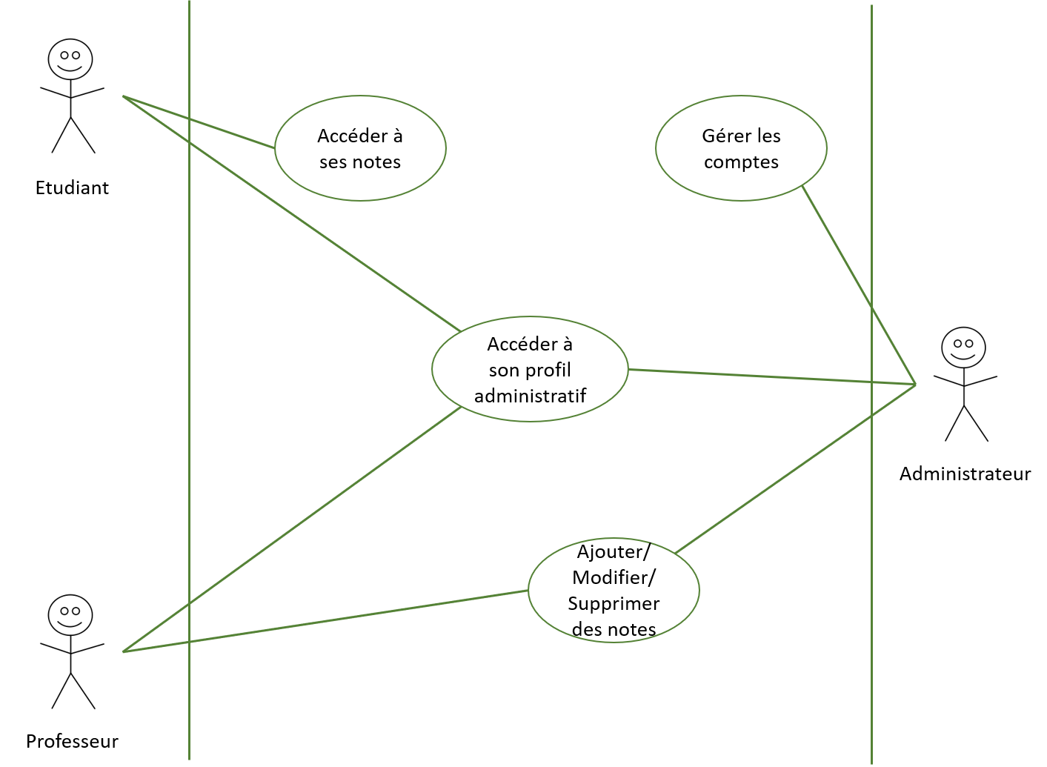

5. Diagrammes de séquences

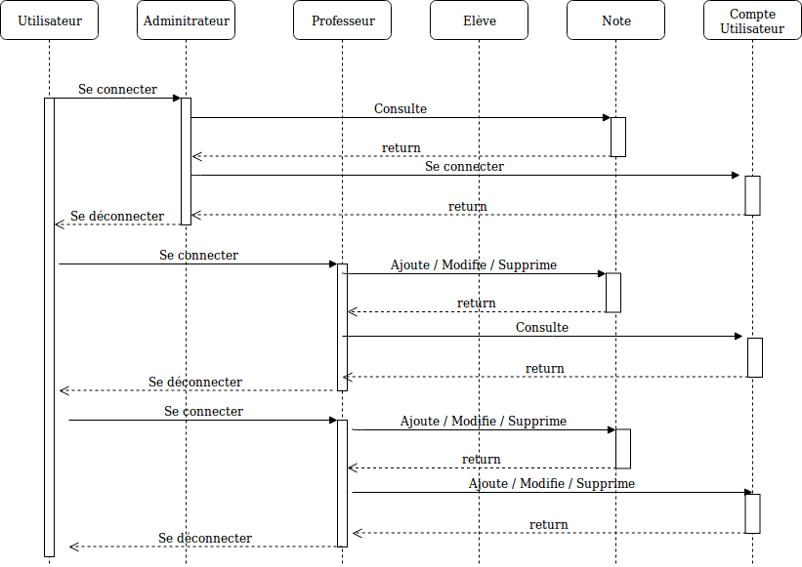

6. Spécifications des cas d’utilisation
[Spécifiez chacun de vos cas d’utilisation de manière détaillée. Pour chacun des cas d’utilisation, vous devez fournir une description, les acteurs, les exigences spéciales, les pré-conditions et les post-conditions, de même que les flux d’évènements.
Identifiez et numérotez les contraintes en utilisant le préfixe CU.
Pour vous aider, nous vous suggérons le gabarit ci-dessous.]
ID | CU-01 |  | Nom du cas d’utilisation |  | Accéder à ses notes |  | Version | 1.0
Brève description |  |  | Un élève doit pouvoir lire les notes qui lui ont été attribuées
Acteurs |  |  | Élève
Exigence(s) spéciale(s)
Exigences spéciales 1. |  |  | Posséder un compte administratif
Pré-condition(s)
Pré-condition 1. |  |  | N/A
Post-condition(s)
Post-condition 1. |  |  | N/A
Flux d’évènements
Flux de base |  |  | - Se connecter en toute sécurité  - Accéder à la page de ses notes  - Se déconnecter
Flux alternatif 1 : Erreur de connexion |  |  | - Information de l'erreur de l'utilisateur  - Réessayer de se connecter (un nombre indéterminé de fois)
Flux alternatif 2 : Non accès aux notes |  |  | - Information d'une erreur sur le site  - Déconnexion de l'utilisateur
Historique des versions
Date (jj-mm-aaaa)  08/03/2018 |  | Version  V1.0 |  | Description de la révision  Premier rendu |  | Auteur(s)  Andro Dadic, Rémi Pavan, Martin Meneval

ID | CU-02 |  | Nom du cas d’utilisation |  | Accéder à son profil administratif |  | Version | 1.0
Brève description |  |  | Une personne peut venir consulter son profil administratif
Acteurs |  |  | Élève, Professeur, Administrateur
Exigence(s) spéciale(s)
Exigences spéciales 1. |  |  | Posséder un compte administratif
Pré-condition(s)
Pré-condition 1. |  |  | N/A
Post-condition(s)
Post-condition 1. |  |  | N/A
Flux d’évènements
Flux de base |  |  | - Se connecter en toute sécurité  - Accéder à son profil administratif  - Se déconnecter
Flux alternatif 1 : Erreur de connexion |  |  | - Information de l'erreur de l'utilisateur  - Réessayer de se connecter (un nombre indéterminé de fois)
Flux alternatif 2 : Non accès au profil (Professeur, Eleve) |  |  | 2. Information d'une erreur sur le site  - Déconnexion de l'utilisateur
Flux alternatif 3 : Toutes Erreurs (Administrateur) |  |  | X. Information d'une erreur sur le site
Historique des versions
Date (jj-mm-aaaa)  08/03/2018 |  | Version  V1.0 |  | Description de la révision  Premier rendu |  | Auteur(s)  Andro Dadic, Rémi Pavan, Martin Meneval

ID | CU-03 |  | Nom du cas d’utilisation |  | Ajouter/Modifier/Supprimer des notes |  | Version | 1.0
Brève description |  |  | Pouvoir affecter une note à un élève et pouvoir la modifier par la suite
Acteurs |  |  | Professeur, Administrateur
Exigence(s) spéciale(s)
Exigences spéciales 1. |  |  | Posséder un compte administratif
Exigences spéciales 2. |  |  | L'élève doit participer à un cours donné par le professeur
Pré-condition(s)
Pré-condition 1. |  |  | Pour pouvoir modifier ou supprimer, une note dois déjà exister
Post-condition(s)
Post-condition 1. |  |  | N/A
Flux d’évènements
Flux de base |  |  | - Se connecter en toute sécurité  - Accéder à la page des notes  - Ajouter une ou plusieurs notes  - Se déconnecter
Flux alternatif 1 : Modifier notes présentes |  |  | 3. Modifier une ou plusieurs notes
Flux alternatif 2 : Supprimer notes présentes |  |  | 3. Supprimer une ou plusieurs notes
Flux alternatif 3 : Erreur de connexion (Professeur) |  |  | - Information de l'erreur de l'utilisateur  - Réessayer de se connecter (un nombre indéterminé de fois)
Flux alternatif 4 : Erreur lors de l'opération d'ajout, de modification ou de suppression de notes (Professeur) |  |  | 3. Information d'une erreur sur le site  4. Déconnexion de l'utilisateur
Flux alternatif 5 : Toutes Erreurs (Administrateur) |  |  | X. Information d'une erreur sur le site
Historique des versions
Date (jj-mm-aaaa)  08/03/2018 |  | Version  V1.0 |  | Description de la révision  Premier rendu |  | Auteur(s)  Andro Dadic, Rémi Pavan, Martin Meneval

ID | CU-04 |  | Nom du cas d’utilisation |  | Gérer les comptes |  | Version | 1.0
Brève description |  |  | Pouvoir mettre à jour les données administratifs de chaque compte
Acteurs |  |  | Administrateur
Exigence(s) spéciale(s)
Exigences spéciales 1. |  |  | Posséder un compte administratif
Pré-condition(s)
Pré-condition 1. |  |  | N/A
Post-condition(s)
Post-condition 1. |  |  | N/A
Flux d’évènements
Flux de base |  |  | - Se connecter en toute sécurité  - Accéder à la page des comptes  - Gérer les comptes  - Se déconnecter
Flux alternatif 1 : Toutes Erreurs (Administrateur) |  |  | X. Information d'une erreur sur le site
Historique des versions
Date (jj-mm-aaaa)  08/03/2018 |  | Version  V1.0 |  | Description de la révision  Premier rendu |  | Auteur(s)  Andro Dadic, Rémi Pavan, Martin Meneval

7. Diagramme de classe UML
[Donnez le diagramme de classe UML du domaine de la solution (« design ») de votre application.]
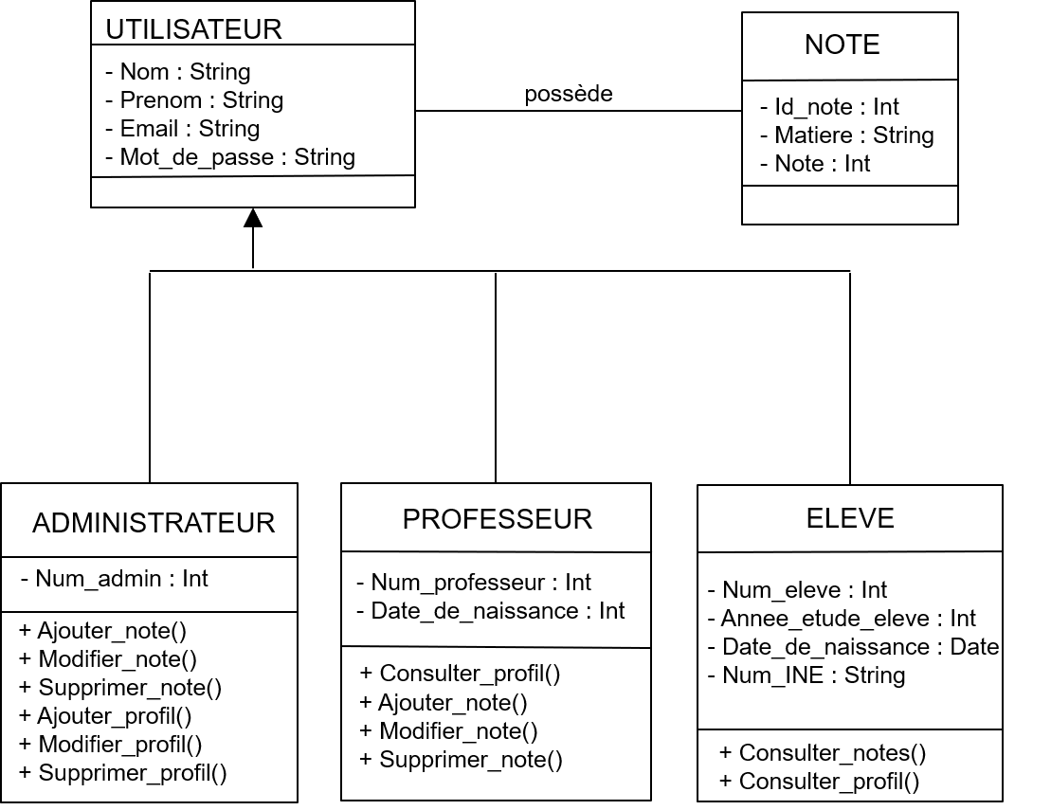

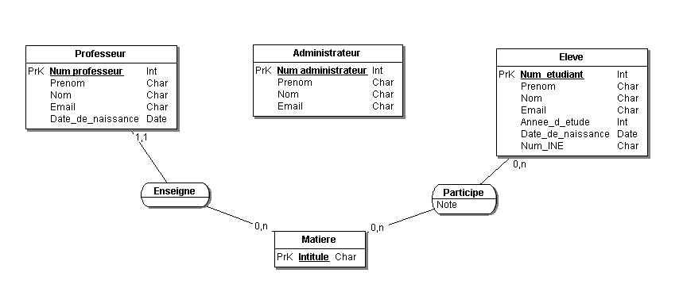
8. Modèle conceptuel des données

9. Interfaces

9.1 Interfaces utilisateur
Les représentations marquées « bis » sont plus en ligne avec les couleurs propres à l’INSA, alors que les autres gardent un style plus proche du nom du projet. Il faudra décider lequel est le plus intéressant.
IU1 : Écran de connexion
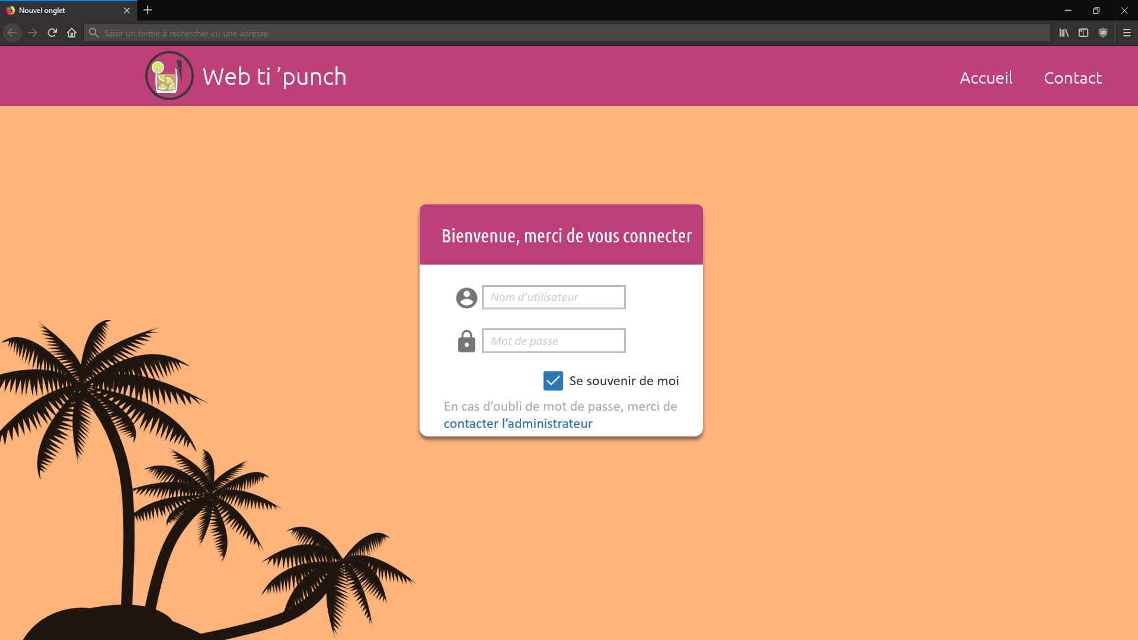

IU2 : Écran principal
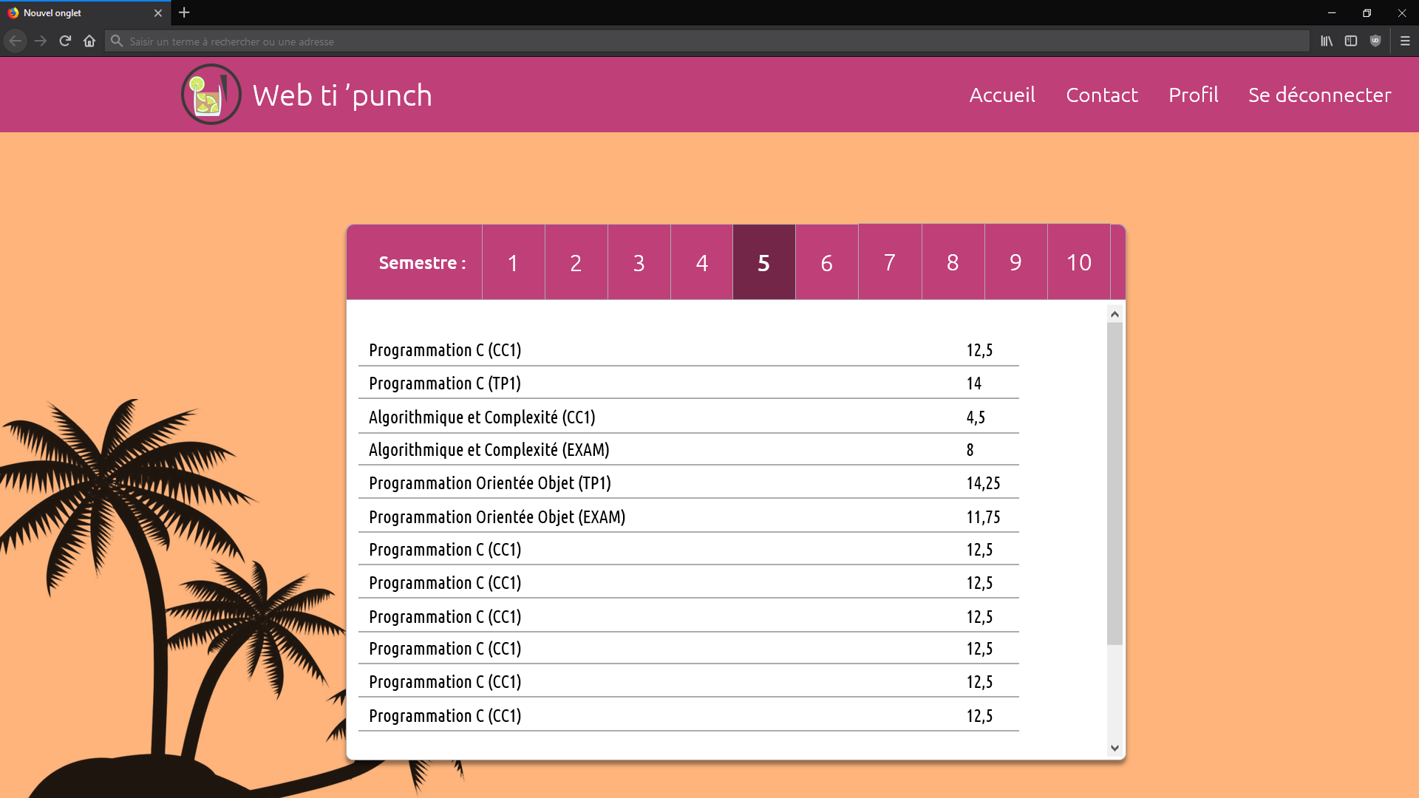
IU3 : Écran de profil
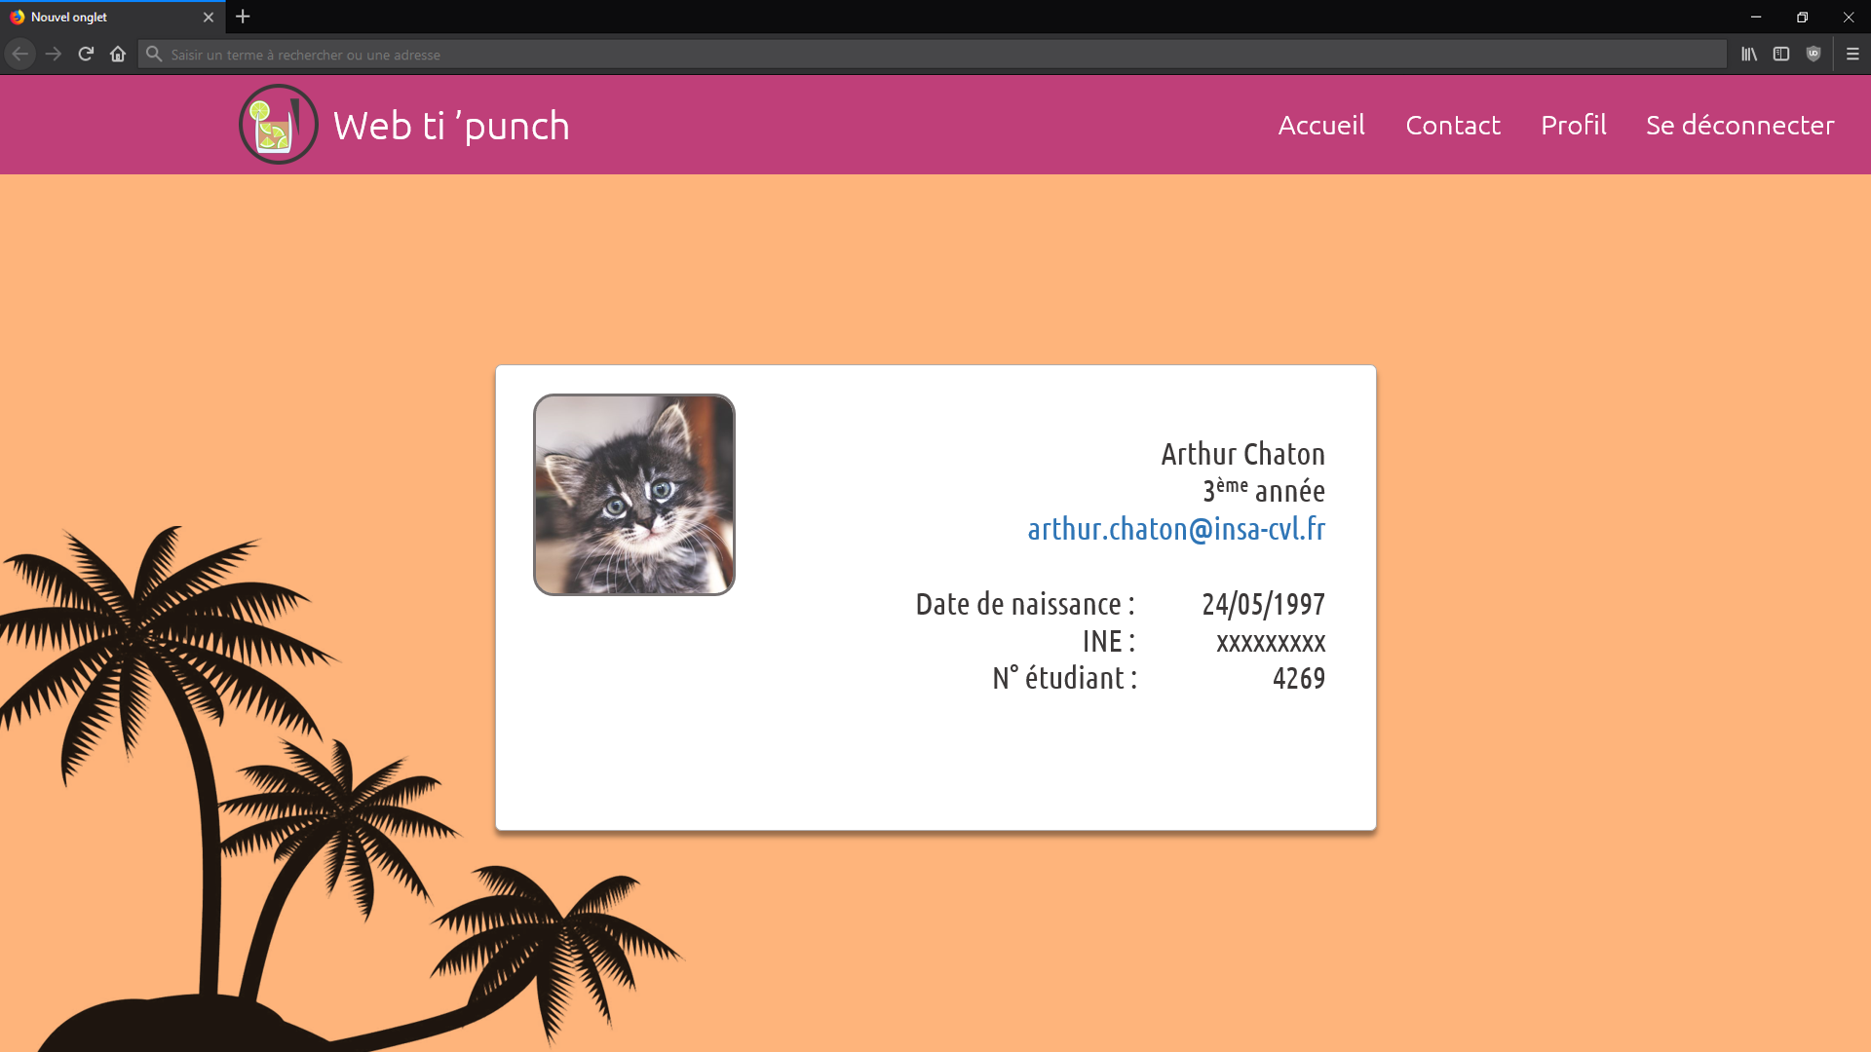
IU1bis : Écran de connexion
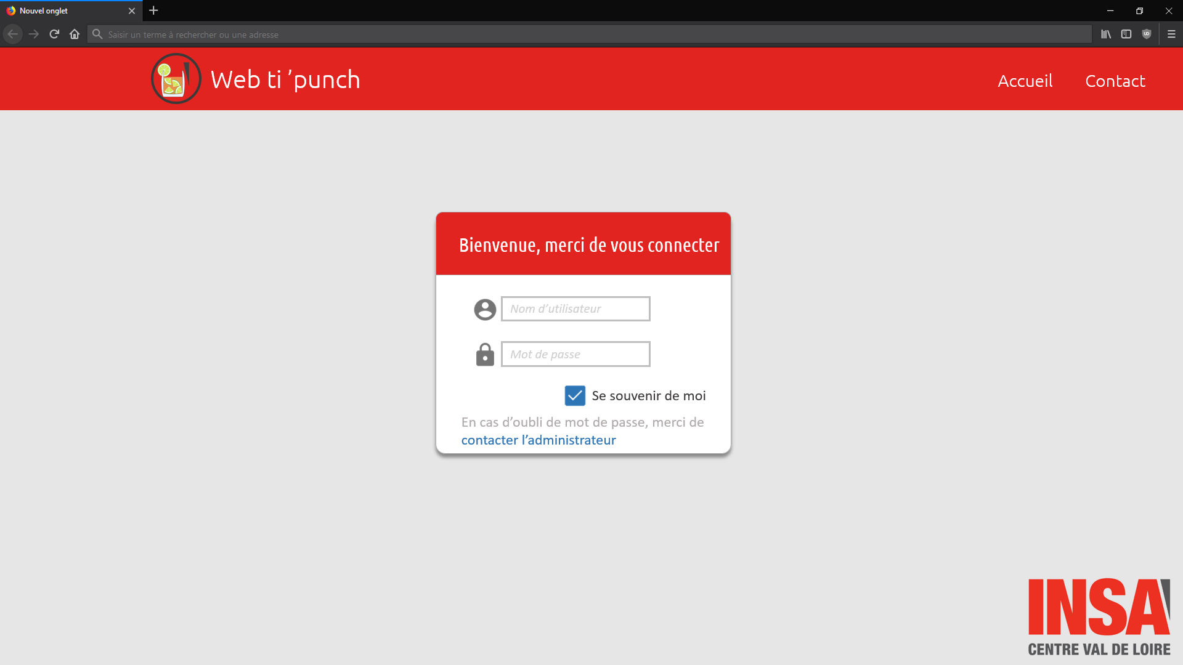
IU2bis : Écran principal
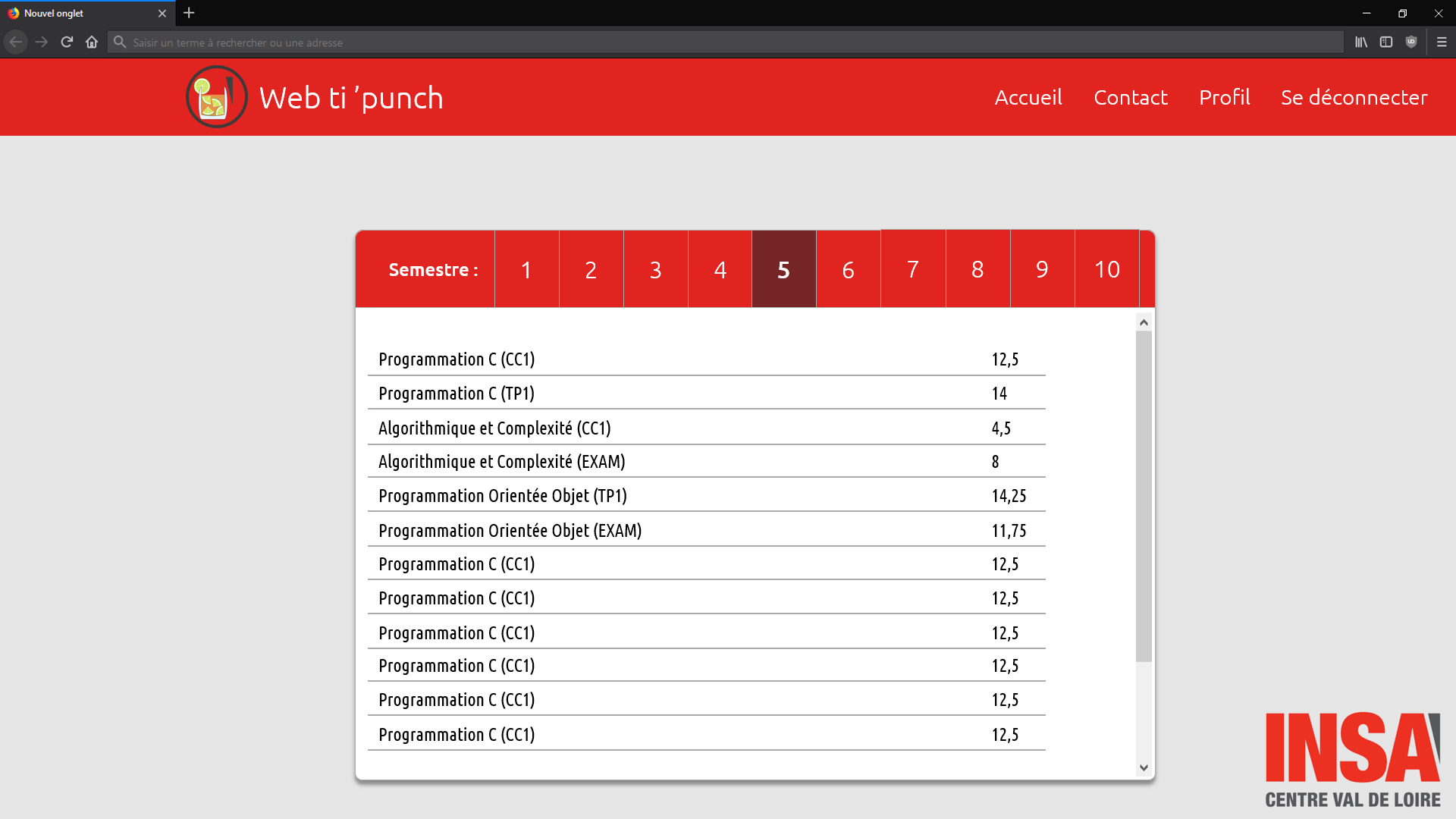
IU3bis : Écran de profil
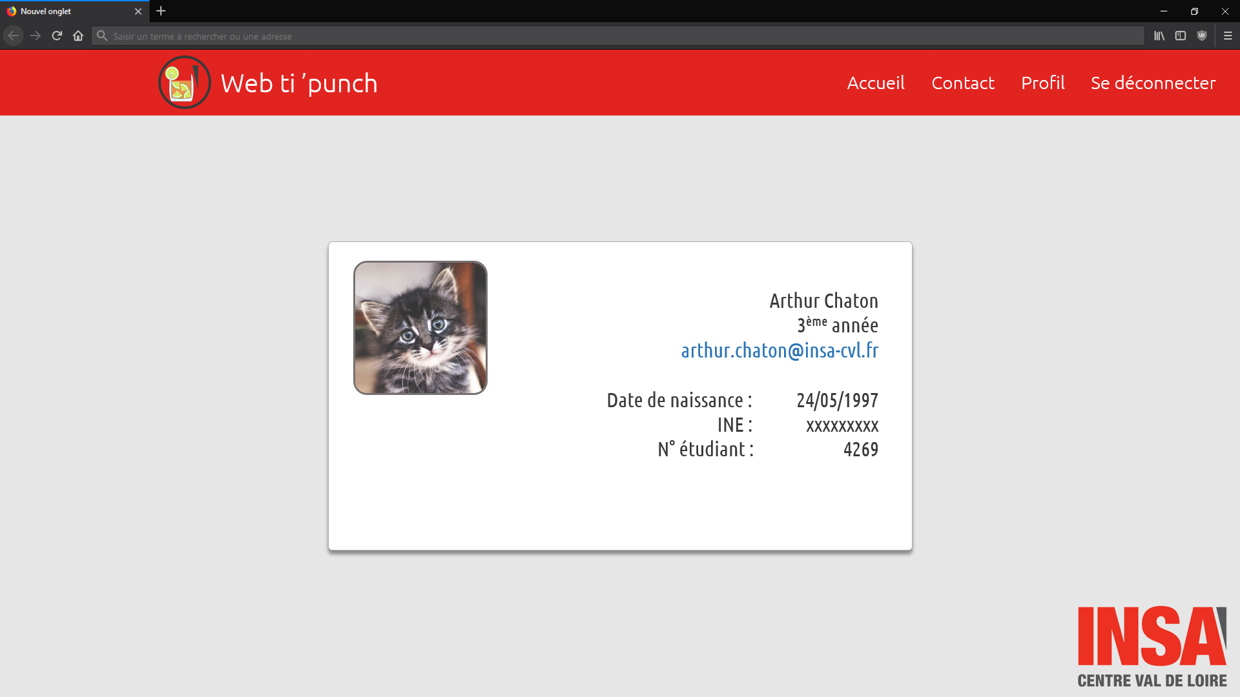

9.2 Interfaces matérielles
IM1 : Serveur
IM2 : Ordinateur/Smartphone/Tablette client

9.3 Interfaces logicielles
IL1 : Serveur Web
IL2 : Base de données

9.4 Interfaces de communications
IC1 : Internet
IC2 : Ondes cellulaires

10. Matrice de traçabilité
Caractéristique / Besoin du client | Cas d’utilisation | Exigence fonctionnelle | Exigence non fonctionnelle | Contrainte
Voir ses notes (pour un élève) | CU-01 | EF1 | ENF1  ENF2  ENF3 | CON2  CON3  CON4
Gérer les notes des élèves (pour les professeurs) | CU-03 | EF2 | ENF1  ENF2 | CON2  CON3  CON4
Accéder à son profil | CU-02 | EF3 | ENF1  ENF2 | CON3  CON4
Administrer le système | CU-04 | / | ENF4 | CON3  CON4

